Smart Audio Guide System

Focused Use Cases

Version 1.0

Revision History
Date | Version | Description | Author
21-10-2026 | 1.0 | Focused Use Cases, Use Case Diagrams, Activity Diagrams | Hệ thống BA

Table of Contents
UC1 4
UC2 6
UC3 8
UC4 10
UC5 12

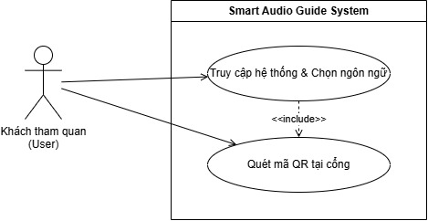
Use Case Number: | UC1
Use Case Name: | Truy cập hệ thống & Chọn ngôn ngữ
Actor(s): | Khách tham quan (User)
Maturity: | Focused
Summary: | Khách tham quan quét mã QR tại cổng để mở Web App hoặc tải App Android, sau đó chọn ngôn ngữ sử dụng để bắt đầu hành trình.
Basic Course of Events: | Actor Action | System Response
Basic Course of Events: | 1. User sử dụng camera điện thoại để quét mã QR tại cổng khu tham quan.
Basic Course of Events: |  | 2. Hệ thống nhận diện mã, điều hướng User tới trang chủ Web App hoặc link tải App Android.
Basic Course of Events: | 3. User mở ứng dụng/trang web.
Basic Course of Events: |  | 4. Hệ thống hiển thị màn hình chào mừng (Splash screen) và yêu cầu chọn ngôn ngữ (Tiếng Việt / Tiếng Anh).
Basic Course of Events: | 5. User chọn ngôn ngữ mong muốn.
Basic Course of Events: |  | 6. Hệ thống lưu tùy chọn ngôn ngữ vào LocalStorage/Cache và hiển thị giao diện Bản đồ chính. The use case ends.
Alternative Paths: | A1. User truy cập trực tiếp bằng URL thay vì quét mã QR.  Hệ thống tiến hành từ bước 4 của Basic Course of Events.
Exception Paths: | E1. User không có kết nối internet khi quét mã.  Trình duyệt/Thiết bị báo lỗi không thể truy cập mạng.
Extension Points: | None
Triggers: | User bắt đầu chuyến tham quan và muốn sử dụng dịch vụ thuyết minh.
Assumptions: | User có thiết bị di động có camera và kết nối internet.
Preconditions: | Hệ thống đã được deploy và mã QR tại cổng là hợp lệ.
Post Conditions: | User truy cập thành công vào hệ thống với ngôn ngữ đã chọn.
Reference: | Business Rule BR2, FR1, FR8
Author(s): | Hệ thống BA
Date: | 21-10-2026
Activity Diagram: Next Page | 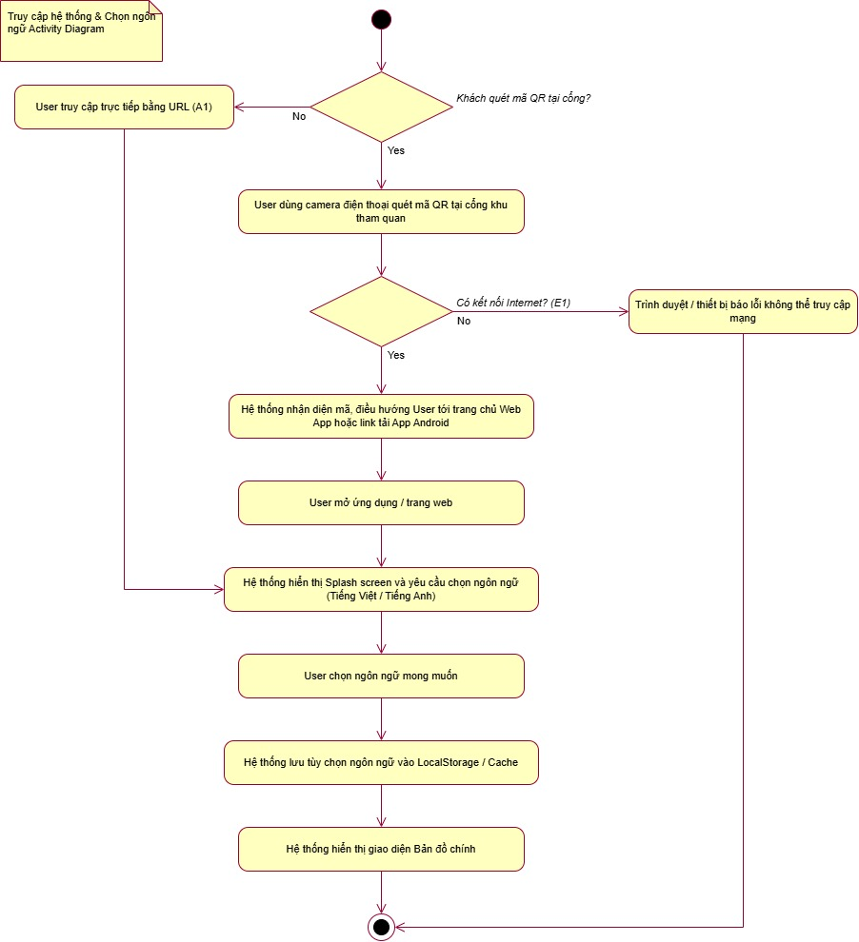

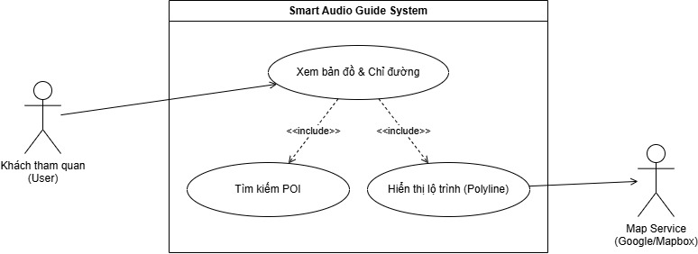
Use Case Number: | UC2
Use Case Name: | Xem bản đồ & Chỉ đường
Actor(s): | Khách tham quan (User), Map Service (Google/Mapbox)
Maturity: | Focused
Summary: | User xem bản đồ khu tham quan, tìm kiếm điểm đến (POI) mong muốn và yêu cầu hệ thống chỉ đường từ vị trí hiện tại đến POI đó.
Basic Course of Events: | Actor Action | System Response
Basic Course of Events: | 1. User chọn tab "Bản đồ" trên giao diện ứng dụng.
Basic Course of Events: |  | 2. Hệ thống tải dữ liệu bản đồ, các điểm POI và hiển thị vị trí hiện tại của User (Marker "Về bản thân").
Basic Course of Events: | 3. User chạm vào một POI trên bản đồ hoặc tìm kiếm POI từ danh sách.
Basic Course of Events: |  | 4. Hệ thống hiển thị popup thông tin tóm tắt của POI được chọn (Tên, hình ảnh, khoảng cách).
Basic Course of Events: | 5. User bấm nút "Chỉ đường" (Navigate).
Basic Course of Events: |  | 6. Hệ thống tính toán đường đi ngắn nhất từ vị trí hiện tại đến POI.
Basic Course of Events: |  | 7. Hệ thống vẽ đường đi (Polyline) trên bản đồ và hiển thị khoảng cách/thời gian dự kiến. The use case ends.
Alternative Paths: | A1. Điểm tham quan ở trong nhà (Bảo tàng/Khu trưng bày).  Tại bước 2, hệ thống tự động chuyển sang chế độ bản đồ trong nhà (Indoor Map/Custom Map) thay vì dùng bản đồ Google/Mapbox tiêu chuẩn.
Exception Paths: | E1. Hệ thống không thể lấy được vị trí hiện tại của User (Mất tín hiệu GPS).  Hệ thống thông báo: "Không thể xác định vị trí hiện tại. Vui lòng kiểm tra quyền truy cập vị trí hoặc kết nối mạng" và không vẽ được đường đi.
Extension Points: | None
Triggers: | User muốn tìm đường đi đến một khu vực/hiện vật cụ thể.
Assumptions: | User đã cấp quyền truy cập Vị trí (Location).
Preconditions: | Dữ liệu bản đồ và hệ thống định vị (Location Service) đang hoạt động.
Post Conditions: | Hiển thị thành công lộ trình di chuyển cho User.
Reference: | Business Rule BR4, FR4, FR5
Author(s): | Hệ thống BA
Date: | 21-10-2026
Activity Diagram: Next Page | 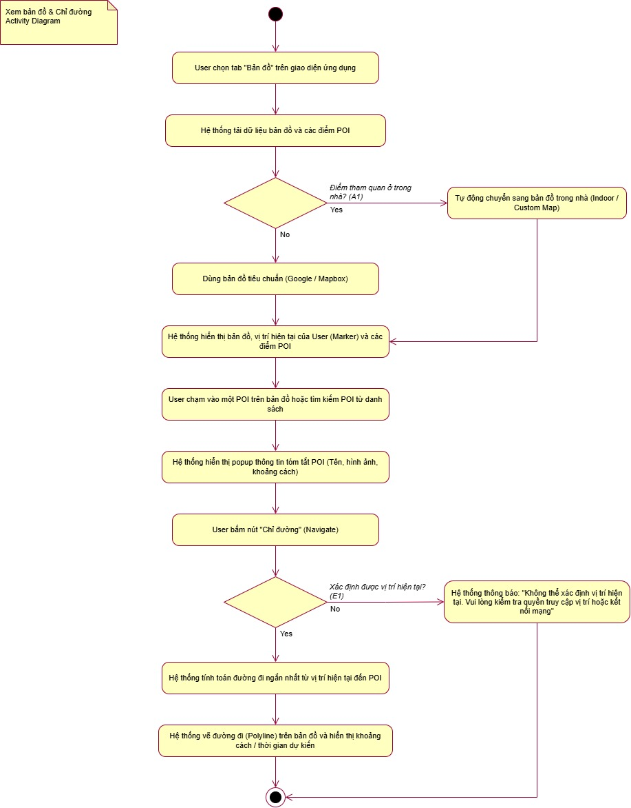

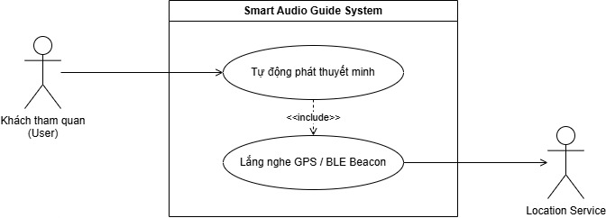
Use Case Number: | UC3
Use Case Name: | Tự động phát thuyết minh (Auto-play Audio)
Actor(s): | Khách tham quan (User), Location Service
Maturity: | Focused
Summary: | Khi User di chuyển vào bán kính của một điểm tham quan (POI), hệ thống dựa vào định vị GPS hoặc BLE Beacon để nhận diện và tự động phát âm thanh thuyết minh.
Basic Course of Events: | Actor Action | System Response
Basic Course of Events: | 1. User di chuyển trong khu vực tham quan với ứng dụng đang mở.
Basic Course of Events: |  | 2. Hệ thống (Background Geolocation) liên tục cập nhật tọa độ GPS hoặc lắng nghe tín hiệu Bluetooth BLE của User.
Basic Course of Events: |  | 3. Hệ thống tính toán khoảng cách và nhận diện User đã tiến vào bán kính của một POI (ví dụ: < 10m).
Basic Course of Events: |  | 4. Hệ thống tự động truy xuất dữ liệu âm thanh (Audio) của POI tương ứng theo ngôn ngữ User đã chọn.
Basic Course of Events: |  | 5. Hệ thống hiển thị thông tin POI lên màn hình và tự động phát Audio. The use case ends.
Alternative Paths: | None.
Exception Paths: | E1. GPS yếu hoặc mất tín hiệu.  Hệ thống sẽ tự động chuyển sang quét tín hiệu BLE Beacons. Nếu không có Beacon, hệ thống chờ User thực hiện UC4 (Quét QR dự phòng).  E2. User đã nghe thuyết minh của POI này trước đó.  Hệ thống có thể không tự động phát lại (tùy cấu hình cache/history) để tránh làm phiền, chỉ hiển thị thông báo.
Extension Points: | None
Triggers: | Tọa độ của User thay đổi và lọt vào vùng định vị (geofence) của một POI.
Assumptions: | User đã cấp quyền truy cập Vị trí (Location) và Bluetooth cho ứng dụng.
Preconditions: | User đang ở màn hình Bản đồ và đã bật định vị.
Post Conditions: | File âm thanh thuyết minh được phát thành công.
Reference: | Business Rule BR1, FR2, FR3
Author(s): | Hệ thống BA
Date: | 21-10-2026
Activity Diagram: Next Page | 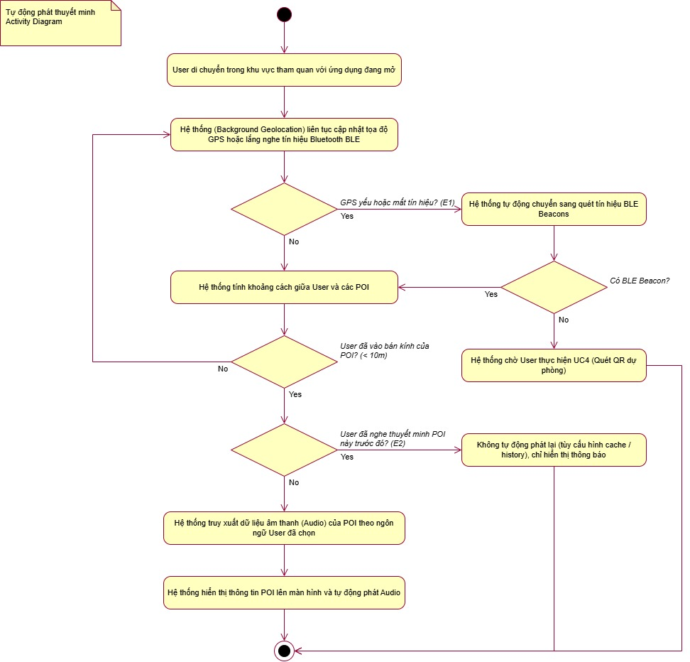

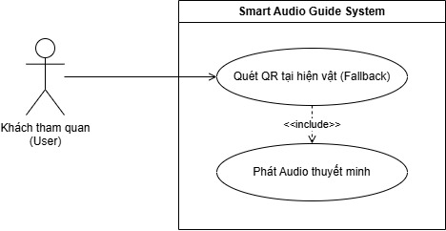
Use Case Number: | UC4
Use Case Name: | Quét QR tại hiện vật (Phương án dự phòng/Fallback)
Actor(s): | Khách tham quan (User)
Maturity: | Focused
Summary: | Trong trường hợp định vị tự động (GPS/BLE) không hoạt động, User có thể chủ động quét mã QR được gắn tại điểm tham quan/hiện vật để nghe thuyết minh.
Basic Course of Events: | Actor Action | System Response
Basic Course of Events: | 1. User di chuyển đến POI và chọn biểu tượng "Quét mã QR" trên ứng dụng.
Basic Course of Events: |  | 2. Hệ thống yêu cầu quyền truy cập Camera (nếu chưa cấp) và hiển thị màn hình quét QR.
Basic Course of Events: | 3. User đưa camera vào mã QR gắn tại hiện vật.
Basic Course of Events: |  | 4. Hệ thống đọc mã QR và truy xuất ID của hiện vật/POI tương ứng.
Basic Course of Events: |  | 5. Hệ thống tải dữ liệu âm thanh của POI theo ngôn ngữ hiện tại.
Basic Course of Events: |  | 6. Hệ thống tự động phát Audio và hiển thị nội dung thông tin POI. The use case ends.
Alternative Paths: | None.
Exception Paths: | E1. Mã QR không hợp lệ hoặc bị hỏng.  Hệ thống báo lỗi: "Mã QR không hợp lệ hoặc không thuộc hệ thống. Vui lòng thử lại".  E2. User từ chối cấp quyền Camera.  Hệ thống thông báo yêu cầu cấp quyền để sử dụng tính năng và quay lại màn hình trước đó.
Extension Points: | None
Triggers: | Tính năng tự động phát không hoạt động hoặc User muốn chủ động chọn hiện vật để nghe.
Assumptions: | Các hiện vật/POI đều được trang bị mã QR vật lý có thể quét được.
Preconditions: | User đang sử dụng ứng dụng và camera hoạt động bình thường.
Post Conditions: | Phát thành công nội dung thuyết minh của hiện vật vừa quét.
Reference: | Business Rule BR1, FR1, FR3
Author(s): | Hệ thống BA
Date: | 21-10-2026
Activity Diagram: Next Page | 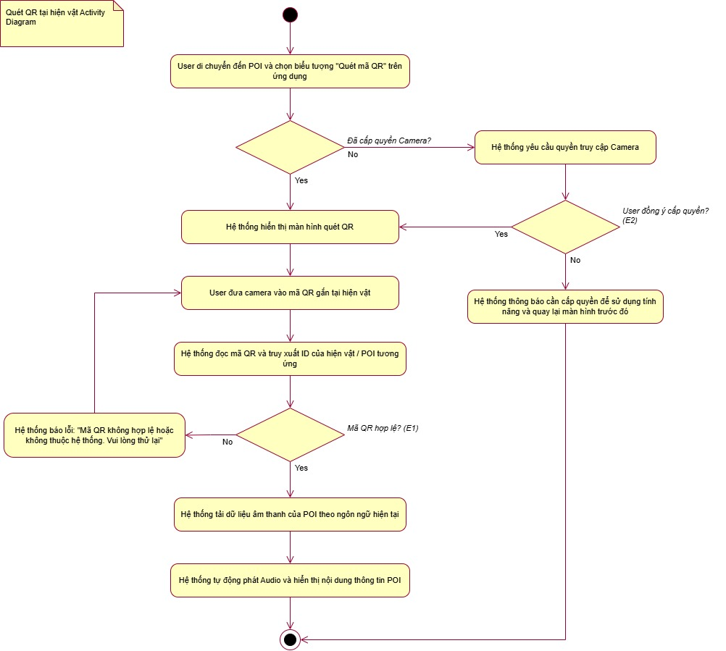

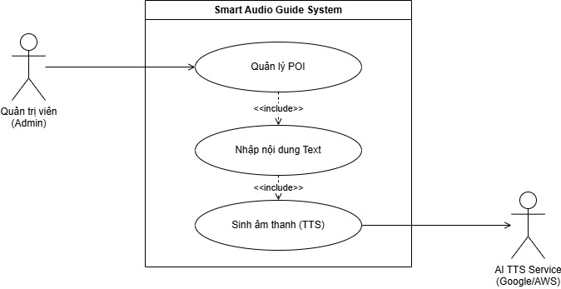
Use Case Number: | UC5
Use Case Name: | Quản lý POI & Sinh âm thanh TTS
Actor(s): | Quản trị viên (Admin), AI TTS Service (Google/AWS)
Maturity: | Focused
Summary: | Admin đăng nhập vào Dashboard để thêm/sửa thông tin điểm tham quan (POI). Khi nhập văn bản, hệ thống sẽ tự động gọi API TTS để tạo file âm thanh và lưu trữ.
Basic Course of Events: | Actor Action | System Response
Basic Course of Events: | 1. Admin thực hiện {Login Authentication} thành công.
Basic Course of Events: | 2. Admin chọn chức năng Quản lý POI và chọn "Thêm mới POI".
Basic Course of Events: |  | 3. Hệ thống hiển thị form nhập liệu (Tên, Tọa độ GPS, Nội dung Tiếng Việt, Nội dung Tiếng Anh).
Basic Course of Events: | 4. Admin điền các thông tin và nội dung thuyết minh (Text), sau đó bấm "Lưu". A1
Basic Course of Events: |  | 5. Hệ thống gửi Text đến AI TTS Service (Google TTS/AWS Polly).
Basic Course of Events: |  | 6. AI TTS Service xử lý và trả về file Audio (mp3) cho cả 2 ngôn ngữ.
Basic Course of Events: |  | 7. Hệ thống lưu file Audio và dữ liệu Text vào Database/Cloud Storage.
Basic Course of Events: |  | 8. Hệ thống thông báo thêm POI thành công. The use case ends.
Alternative Paths: | A1. Admin tải lên (upload) file Audio có sẵn thay vì sử dụng tính năng sinh tự động (TTS).  Bỏ qua bước 5 và 6, hệ thống trực tiếp lưu file upload ở bước 7.
Exception Paths: | E1. API TTS phản hồi lỗi (timeout hoặc vượt quá quota).  Hệ thống thông báo lỗi cho Admin "Không thể tạo file âm thanh lúc này, vui lòng thử lại sau" và lưu nháp nội dung Text.  E2. Admin nhập thiếu thông tin bắt buộc (ví dụ: tọa độ GPS).  Hệ thống highlight trường bị thiếu và không cho phép Lưu.
Extension Points: | None
Triggers: | Admin cần thêm điểm tham quan mới hoặc cập nhật nội dung cũ.
Assumptions: | Dịch vụ AI TTS bên thứ 3 hoạt động ổn định.
Preconditions: | Admin đã đăng nhập với đúng quyền hạn.
Post Conditions: | Dữ liệu POI mới cùng file âm thanh được lưu vào cơ sở dữ liệu.
Reference: | Business Rule BR3, FR6, FR7
Author(s): | Hệ thống BA
Date: | 21-10-2026
Activity Diagram: Next Page | 